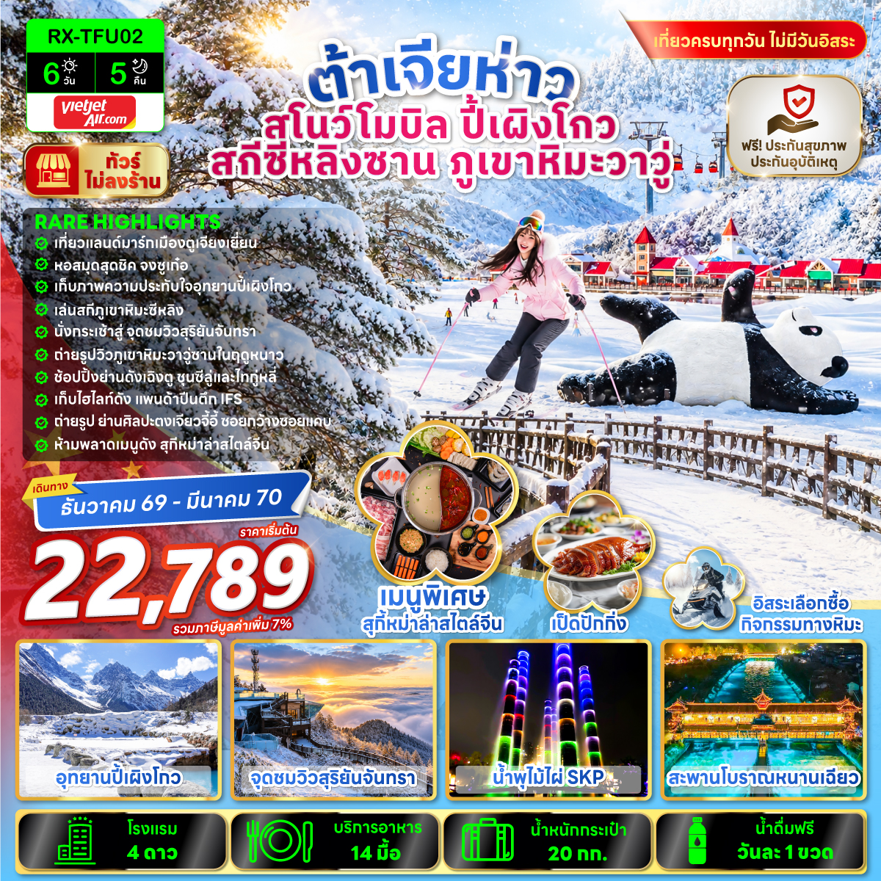

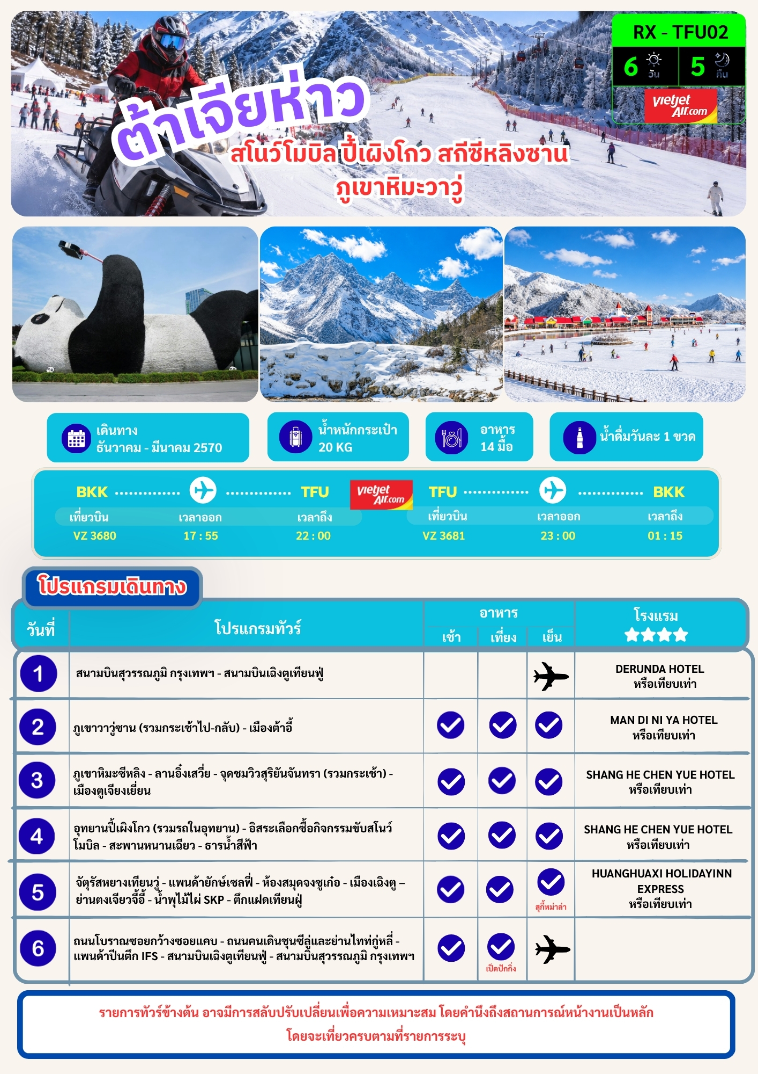

อัตราค่าบริการ
พีเรียดเดินทาง | ราคาทัวร์/ท่าน  พักห้องละ 2 – 3 ท่าน | ราคาทัวร์/ท่าน  เด็กอายุไม่เกิน 2 ปี (Infant) | ราคาทัวร์ไม่รวมตั๋วเครื่องบิน | ราคาห้องพักเดี่ยว
30 ธันวาคม - 04 มกราคม 2570  *วันหยุดสิ้นปี *วันขึ้นปีใหม่ | 30,789 | 6,000 | 24,789 | 5,900
19 - 24 มกราคม 2570 | 25,789 | 6,000 | 19,789 | 4,900
23 - 28 มกราคม 2570 | 25,789 | 6,000 | 19,789 | 4,900
20 - 25 กุมภาพันธ์ 2570  *หยุดชดเชยวันมาฆบูชา | 26,789 | 6,000 | 20,789 | 4,900
01 - 06 มีนาคม 2570 | 22,789 | 6,000 | 16,789 | 4,900
หมายเหตุ : ไม่มีราคาเด็ก และราคาเด็กไม่มีเตียง
ราคาทัวร์ไม่รวมค่าทิปไกด์ และคนขับรถ ท่านละ 1,500 บาท/ท่าน/ทริป ชำระที่สนามบิน ณ วันเดินทาง

หมายเหตุ : โปรแกรมทัวร์รวมประกันอุบัติเหตุ และประกันสุขภาพเจ็บป่วยฉุกเฉิน วงเงิน 1,000,000 บาท
โปรแกรมทัวร์ไม่ลงร้านรัฐบาล, พัก 4 ดาวทุกคืน, กรุ๊ปไซส์ 20 ท่าน

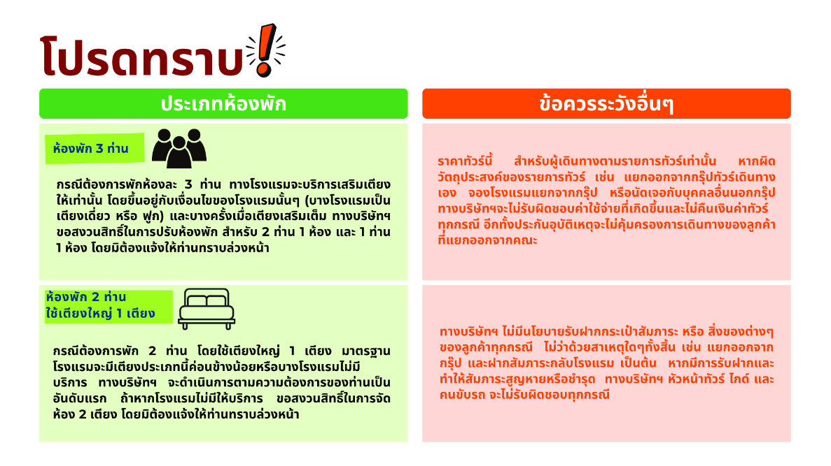

DAY 1 สนามบินสุวรรณภูมิ กรุงเทพฯ - สนามบินเฉิงตูเทียนฟู่
16.00 น. พร้อมกัน ณ สนามบินสุวรรณภูมิ กรุงเทพฯ ประเทศไทย อาคารผู้โดยสารขาออก ชั้น 4 ประตู 2 เคาน์เตอร์ C เคาน์เตอร์เช็คอินสายการบินไทยเวียตเจ็ท (VZ) โดยมีเจ้าหน้าที่ให้การต้อนรับ พร้อมอำนวยความสะดวกในการเช็คอินให้แก่ท่าน
18.50 น. ออกเดินทางสู่ สนามบินเฉิงตูเทียนฟู่ ประเทศจีน โดยสายการบิน ไทยเวียตเจ็ท เที่ยวบินที่ VZ3680 (ไม่มีอาหารและเครื่องดื่มบริการบนเครื่อง)
22.50 น. เดินทางถึง สนามบินเฉิงตูเทียนฟู่ ประเทศจีน (เวลาท้องถิ่น ณ ประเทศจีนเร็วกว่าประเทศไทย 1 ชั่วโมง) นำท่านผ่านด่านตรวจคนเข้าเมืองและรับสัมภาระผ่านจุดคัดกรองของศุลกากร จากนั้นนำท่านเข้าสู่ที่พัก พักผ่อนตามอัธยาศัย
🏨ที่พัก DERUNDA HOTEL ระดับ 4 ดาว หรือเทียบเท่า
DAY 2 ภูเขาวาวู่ซาน (รวมกระเช้าไป-กลับ) - เมืองต้าอี้

🍽 เช้า บริการอาหารเช้า ณ ห้องอาหารของโรงแรม (1)
นำท่านเดินทางสู่ ภูเขาวาวู่ซาน (ใช้เวลาเดินทางประมาณ 3 ชั่วโมง) เป็นอุทยานป่าแห่งชาติที่ ได้รับฉายาว่า ภูเขาโต๊ะ (Table Mountain) ที่ใหญ่ที่สุดแห่งหนึ่งของโลก เนื่องจากยอดเขามีลักษณะแบนราบคล้ายโต๊ะขนาดมหึมา นั่งกระเช้าขึ้นสู่จุดท่องเที่ยวมีความสูงจากระดับน้ำทะเลประมาณ 2,830 เมตร จุดชมวิวต่าง ๆ มีจุดถ่ายภาพยอดนิยมเช่น วิวป่าสน หน้าผาชมวิว ทะเลหมอก สะพานไม้กลางป่า และทะเลสาบยาหนี่ ในช่วงเดือน ธันวาคม-กุมภาพันธ์ ยอดเขาจะถูกปกคลุมด้วยหิมะสีขาว สามารถเล่นหิมะ ปั้นตุ๊กตาหิมะ และถ่ายภาพกับวิวป่าสนที่ปกคลุมด้วยน้ำค้างแข็งและหิมะ อิสระให้ท่านเดินชมความสวยงาม และถ่ายภาพเก็บความประทับใจในภูเขาวาวูซาน
🍽 กลางวัน บริการอาหารกลางวัน ณ ภัตตาคาร (2)
หลังจากนั้นเดินทางสู่เมือง ต้าอี้ (ใช้เวลาเดินทางประมาณ 2 ชั่วโมง)
🍽 เย็น บริการอาหารเย็น ณ ภัตตาคาร (3)
🏨ที่พัก MAN DI NI YA HOTEL ระดับ 4 ดาว หรือเทียบเท่า

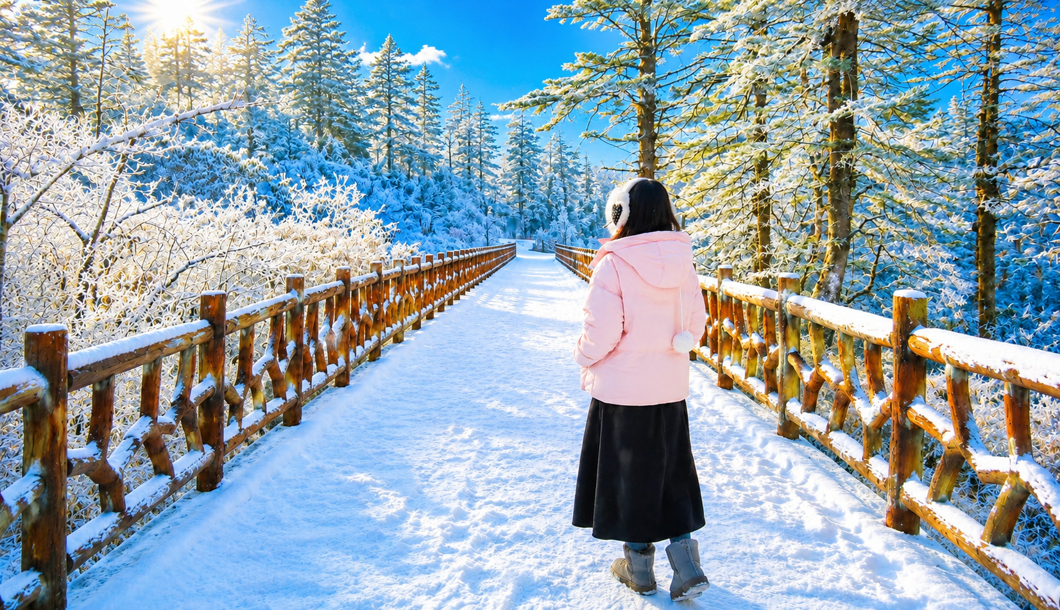

หมายเหตุ : รายการทัวร์รวมค่าขึ้นกระเช้า 4 ขา ปริมาณหิมะขึ้นอยู่กับสภาพอากาศในช่วงเวลานั้นๆ หากภูเขาหิมะวาวูซานไม่สามารถขึ้นชมได้ เนื่องจากสภาพอากาศ ความขัดข้องของสถานที่ หรือข้อจำกัดของสถานที่ทางบริษัทฯขอสงวนสิทธิ์ปรับรายการทดแทน นำท่านชม พระใหญ่เล่อซาน เป็นแหล่งท่องเที่ยวมรดกโลก โดยใช้เวลาเดินทางจากที่พักเมืองต้าอี้ประมาณ 1 ชั่วโมง
DAY 3 ภูเขาหิมะซีหลิง - ลานอิ๋งเสวี่ย - จุดชมวิวสุริยันจันทรา (รวมกระเช้า) - เมืองตูเจียงเยี่ยน

🍽 เช้า บริการอาหารเช้า ณ ห้องอาหารของโรงแรม (4)
นำท่านเดินทางสู่ ภูเขาหิมะซีหลิง (ใช้เวลาเดินทางประมาณ 1 ชั่วโมง 30 นาที) แหล่งท่องเที่ยวธรรมชาติและสกีรีสอร์ตที่มีชื่อเสียงที่สุดแห่งหนึ่งของมณฑลเสฉวน นำท่านขึ้นกระเช้าช่วงที่ 1 สู่ ลานอิ๋งเสวี่ย โซนหลักที่มีกิจกรรมทางหิมะมากมาย โดยกิจกรรมยอดนิยม คือ เล่นสกี, ยางสไลด์, สโนว์โมบิล รวมไปถึงการถ่ายรูปกับวิวหิมะและป่าสน สำหรับท่านที่ต้องการคลายหนาว บริเวณลานกิจกรรมมีคาเฟ่ และร้านอาหารบริการ

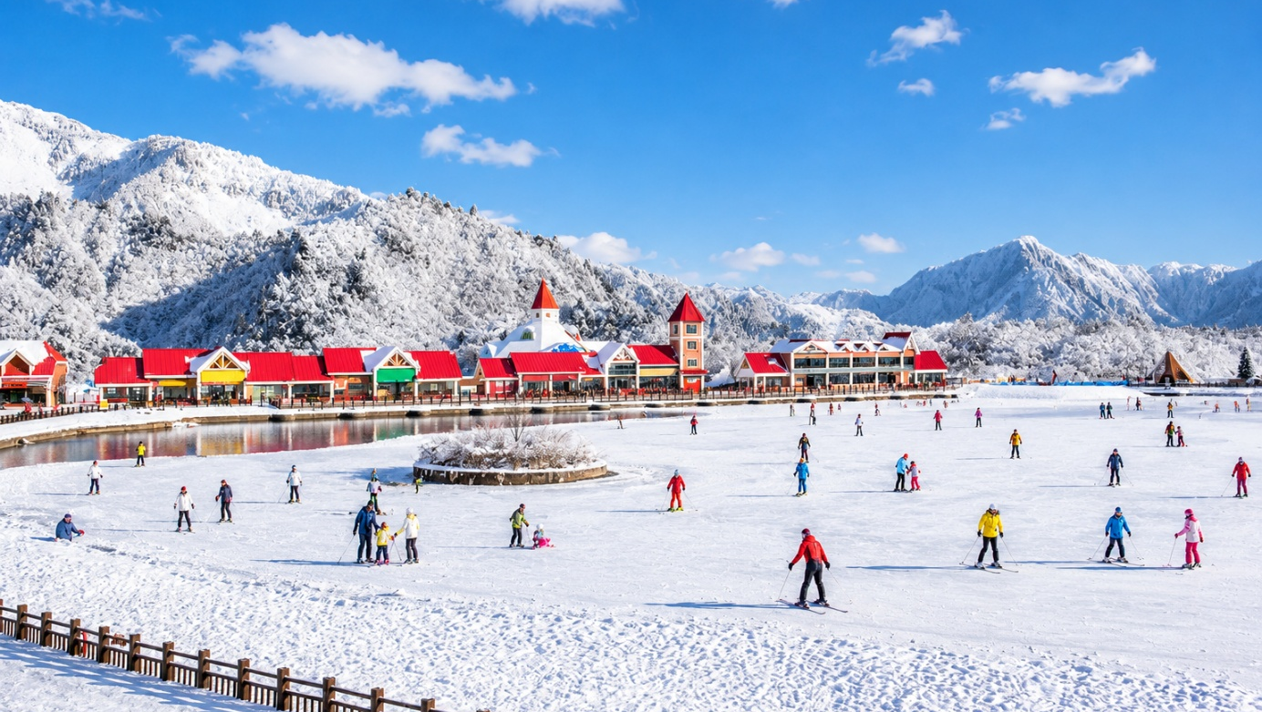

หมายเหตุ : ราคาทัวร์รวมค่าขึ้นกระเช้าและค่าเข้าอุทยาน ไม่รวมค่าเล่นกิจกรรม โดยค่าบริการลานสกีมีราคาประมาณ 160 - 300 หยวน และค่ามัดจำอุปกรณ์เล่นสกีราคาประมาณ 300 - 400 หยวน (ค่ามัดจำได้คืนตอนคืนอุปกรณ์) และกิจกรรมทางหิมะอื่นๆราคาเริ่มต้นที่ 20 - 150 หยวน/กิจกรรม ปริมาณหิมะขึ้นอยู่กับสภาพอากาศในช่วงเวลานั้นๆ หากลานสกียังไม่เปิดให้บริการ อิสระให้ท่านถ่ายรูปบริเวณลานอิ๋งเสวี่ย เพลิดเพลินเล่นหิมะ และพักผ่อนตามอัธยาศัย
🍽 กลางวัน บริการอาหารกลางวัน ณ ภัตตาคาร (5)
จากนั้นนำท่านขึ้นกระเช้าช่วงที่ 2 ขึ้นสู่ จุดชมวิวสุริยันจันทรา ซึ่งตั้งอยู่บนความสูงประมาณ 3,250 เมตรจากระดับน้ำทะเล ชมความงดงามของทะเลหมอก เทือกเขาหิมะ และป่าสนที่ปกคลุมด้วยหิมะ พร้อมสัมผัสอากาศบริสุทธิ์บนยอดเขา หากสภาพอากาศเอื้ออำนวย สามารถชมปรากฏการณ์ธรรมชาติอันงดงาม เช่น ทะเลหมอก ภูเขาสีทองยามเช้า และแนวเขตหยิน-หยางอันเป็นเอกลักษณ์ของภูเขาหิมะซีหลิงได้อีกด้วย (รวมค่าขึ้นกระเช้า)

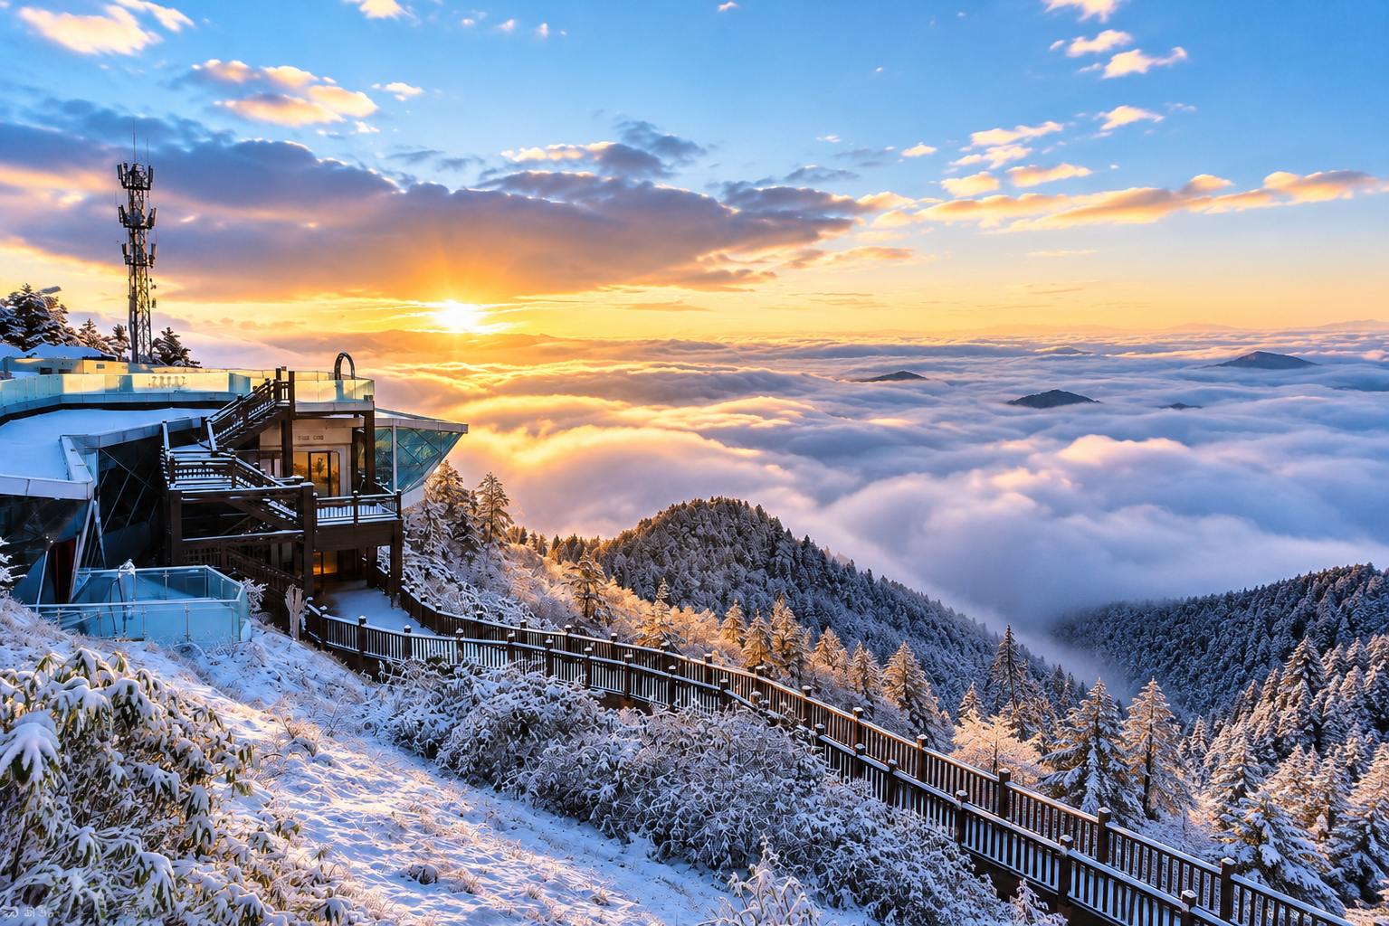

ออกเดินทางสู่ เมืองตูเจียงเยี่ยน (ใช้เวลาเดินทางประมาณ 2 ชั่วโมง 30 นาที) เมืองมรดกโลกอันเลื่องชื่อ ชมระบบชลประทานโบราณอายุกว่า 2,200 ปี ผลงานวิศวกรรมที่ยังคงใช้งานได้จนถึงปัจจุบัน พร้อมสัมผัสบรรยากาศเมืองเก่าอันมีเสน่ห์ และชมทัศนียภาพของแม่น้ำหมินเจียงที่โอบล้อมเมืองประวัติศาสตร์แห่งนี้
🍽 เย็น บริการอาหารเย็น ณ ภัตตาคาร (6)
🏨ที่พัก SHANG HE CHEN YUE HOTEL ระดับ 4 ดาว หรือเทียบเท่า

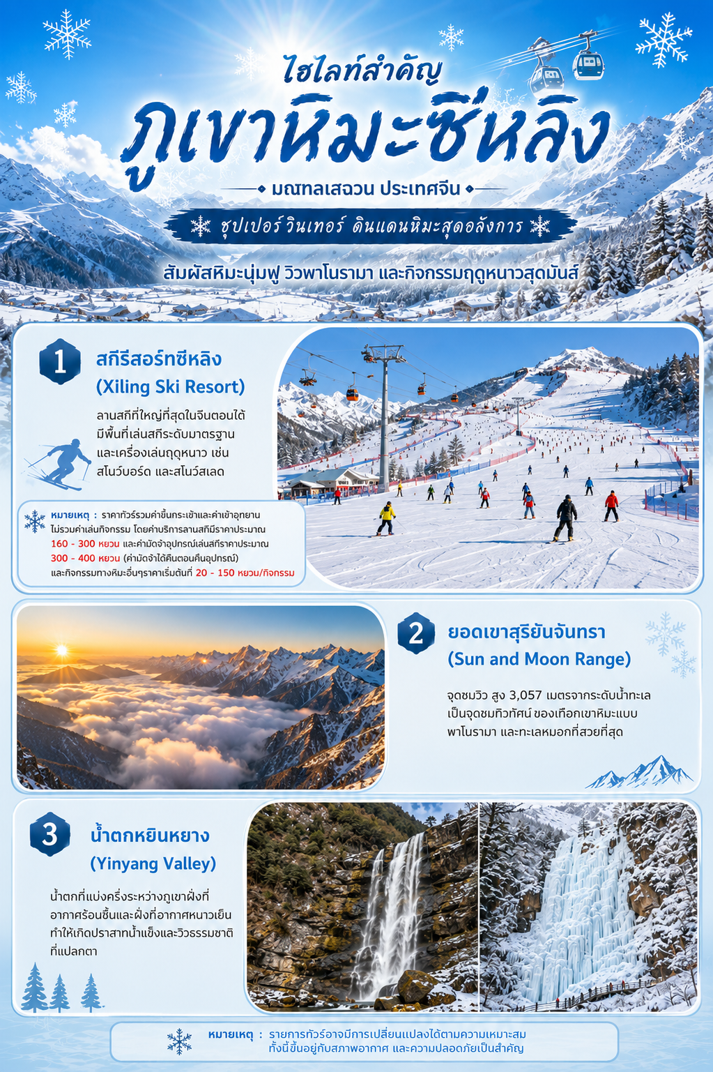

DAY 4 อุทยานปี้เผิงโกว (รวมรถในอุทยาน) - อิสระเลือกซื้อกิจกรรมขับสโนว์โมบิล - สะพานหนานเฉียว - ธารน้ำสีฟ้า
🍽 เช้า บริการอาหารเช้า ณ ห้องอาหารของโรงแรม (7)
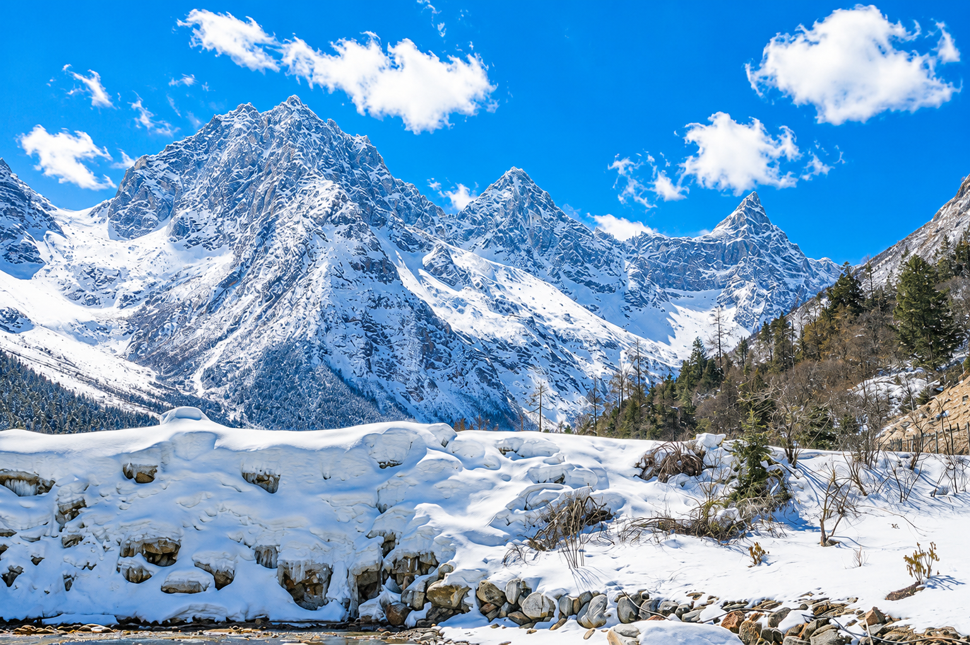
จากนั้นเดินทางสู่ อุทยานปี้เผิงโกว (ใช้เวลาเดินทางประมาณ 2 ชั่วโมง 30 นาที) หุบเขาและพื้นที่ท่องเที่ยวธรรมชาติในอาป้า ทิเบตและเชียงปกครองตนเอง ประเทศจีน โดดเด่นด้วยภูเขาหิมะ ธารน้ำแข็ง ทะเลสาบสีฟ้า ป่าสน และน้ำตกที่เปลี่ยนโฉมไปตามฤดูกาล โดยเฉพาะช่วงฤดูใบไม้ร่วงและฤดูหนาวที่มีสีสันสวยงามเป็นพิเศษ จนได้รับฉายาว่าเป็น “สวิตเซอร์แลนด์น้อยแห่งเสฉวนตะวันตก” (รวมรถอุทยาน)


ข้อควรระวังเมื่ออยู่ในพื้นที่ราบสูง : การเดินทางชมอุทยานปี้เผิงโกว (จุดท่องเที่ยวที่สูงที่สุดในอุทยานมีความสูง 3,837 เมตร) ผู้เดินทางควรดูแลสุขภาพ ดื่มน้ำให้เพียงพอ พักผ่อนให้เต็มที่ และปฏิบัติตามคำแนะนำของหัวหน้าทัวร์และไกด์ท้องถิ่นตลอดการเดินทาง หากมีอาการปวดศีรษะ เวียนศีรษะ หรือหายใจลำบาก โปรดแจ้งหัวหน้าทัวร์หรือไกด์ทันที
🍽 กลางวัน บริการอาหารกลางวัน ณ ภัตตาคาร (8)
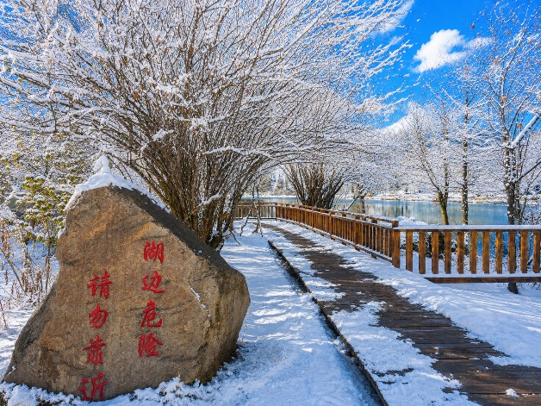
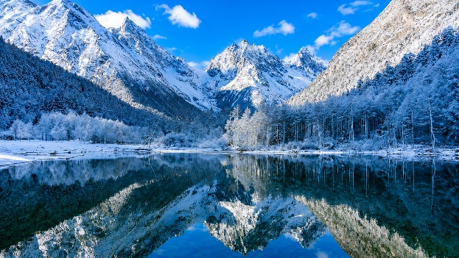
จุดชมไฮไลท์ของอุทยานปี้เผิงโกว นำเที่ยวโดยนั่งรถบัสของอุทยาน สู่จุดชม ทะเลสาบหลงหวังไห่ เป็นทะเลสาบที่เกิดจากน้ำละลายของธารน้ำแข็ง รายล้อมด้วยป่าสนและยอดเขาหิมะ น้ำใสราวกระจกจนสามารถสะท้อนภูเขาและท้องฟ้าได้อย่างสวยงาม ถือเป็นจุดถ่ายรูปยอดนิยมของอุทยาน จากนั้นเดินต่อมาตามทางไม้จะพบ ทะเลสาบน่ามู่ ซึ่งมีน้ำใสสะอาดและบรรยากาศเงียบสงบ รอบทะเลสาบเป็นป่าสนและลำธาร มีจุดบริการนักท่องเที่ยวและร้านอาหารบริเวณใกล้เคียง
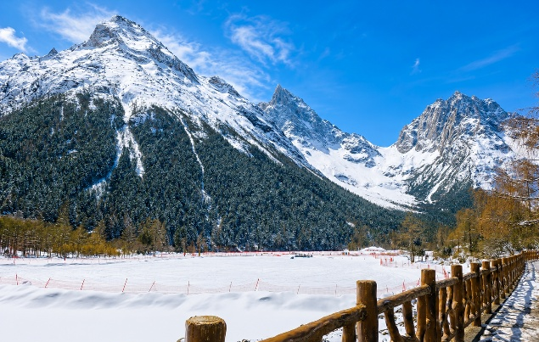
นั่งรถต่อไปยัง ทะเลสาบพ่านหยาง ทะเลสาบอัลไพน์ที่ระดับความสูงประมาณ 3,676 เมตร โดดเด่นด้วยน้ำสีฟ้าอมเขียว รายล้อมด้วยภูเขาหิมะและทุ่งหญ้าอัลไพน์ ชื่อ "พ่านหยาง" มาจากแกะภูเขาสีน้ำเงินที่เคยอาศัยอยู่บริเวณนี้ ในวันที่อากาศแจ่มใส จะเห็นเงาของยอดเขาหิมะสะท้อนบนผิวน้ำอย่างงดงาม นอกจากจุดชมวิวที่สวยงาม

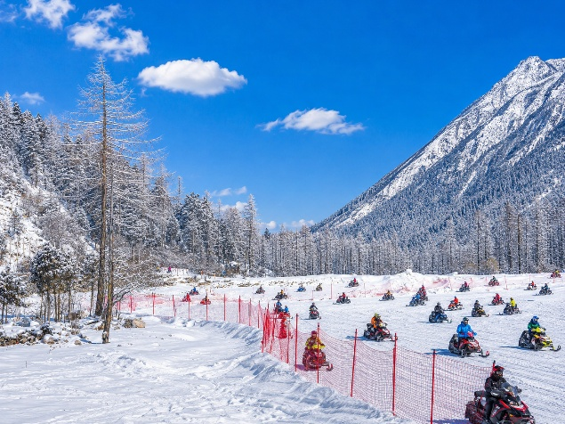
ในช่วงฤดูหนาว (ประมาณเดือนธันวาคม - กุมภาพันธ์) บริเวณทะเลสาบจะมี โซนกิจกรรมหิมะ เช่น สโนว์โมบิล, ห่วงยางสไลด์หิมะ, รถตีนตะขาบบนหิมะ และสโนว์บอร์ด โซนนี้อิสระให้ท่านเลือกซื้อกิจกรรมพิเศษ โดยกิจกรรมยอดนิมยมคือ ขับสโนว์โมบิล บนลานหิมะกว้าง ท่ามกลางวิวภูเขาหิมะของปี้เผิงโกว (ขึ้นอยู่กับประกาศของอุทยานในวันเดินทาง) พร้อมมุมถ่ายรูปสวยๆ กับบรรยากาศฤดูหนาวสุดประทับใจ (รายการทัวร์ไม่รวมค่าเล่นกิจกรรม หากท่านสนใจเล่นกิจกรรมหิมะกรุณาแจ้งหัวหน้าทัวร์หรือไกด์ท้องถิ่นล่วงหน้าก่อนวันเดินทางไปถึงอุทยาน โดยสโนว์โมบิลเริ่มต้นที่ 150 หยวน/คัน/15 นาที เล่นได้ 2 คน/1 คัน และกิจกรรมอื่นๆเริ่มต้นที่ 30 หยวน)
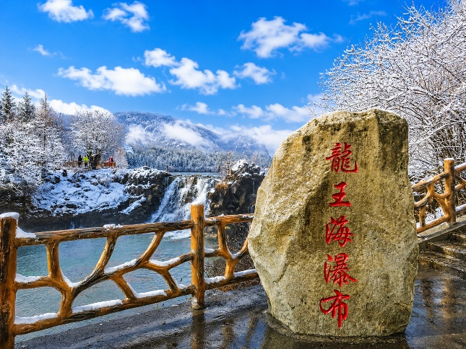
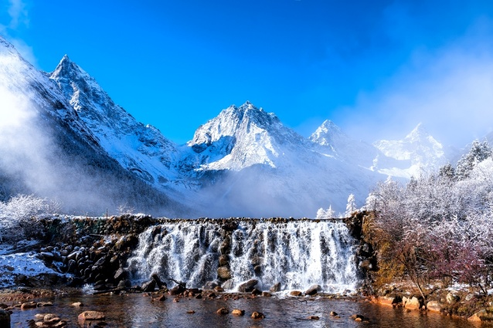
อีกจุดไฮไลท์ของอุทยาน น้ำตกไป๋หลง น้ำตกขนาดใหญ่ที่ไหลลงจากหน้าผาสูงหลายร้อยเมตร มีสายน้ำสีขาวพุ่งคล้ายกับมังกรขาว จึงเป็นที่มาของชื่อ "ไป๋หลง" (มังกรขาว) ความแรงของสายน้ำจะแตกต่างกันไปตามฤดูกาล และจุดที่สูงที่สุดของอุทยานปี้เผิงโกว จุดชมวิวเยี่ยนจื่อเหยียน สูงประมาณ 3,837 เมตรจากระดับน้ำทะเล เป็นบริเวณที่สามารถมองเห็นยอดเขาหิมะ ธารน้ำแข็ง และแนวเทือกเขาสลับซับซ้อนได้อย่างใกล้ชิด ชื่อจุดชมวิวนี้มีความหมายว่า "ผาหินนกนางแอ่น" เพราะในอดีตมีนกนางแอ่นมาทำรังบนหน้าผา บริเวณนี้ยังมีเส้นทางเดินชมธรรมชาติผ่านโขดหิน ป่าสน และทุ่งหญ้าอัลไพน์
หมายเหตุ : จุดท่องเที่ยวในอุทยานอาจมีการปรับเปลี่ยนตามความเหมาะสม ปริมาณหิมะขึ้นอยู่กับสภาพอากาศในช่วงเวลานั้นๆ

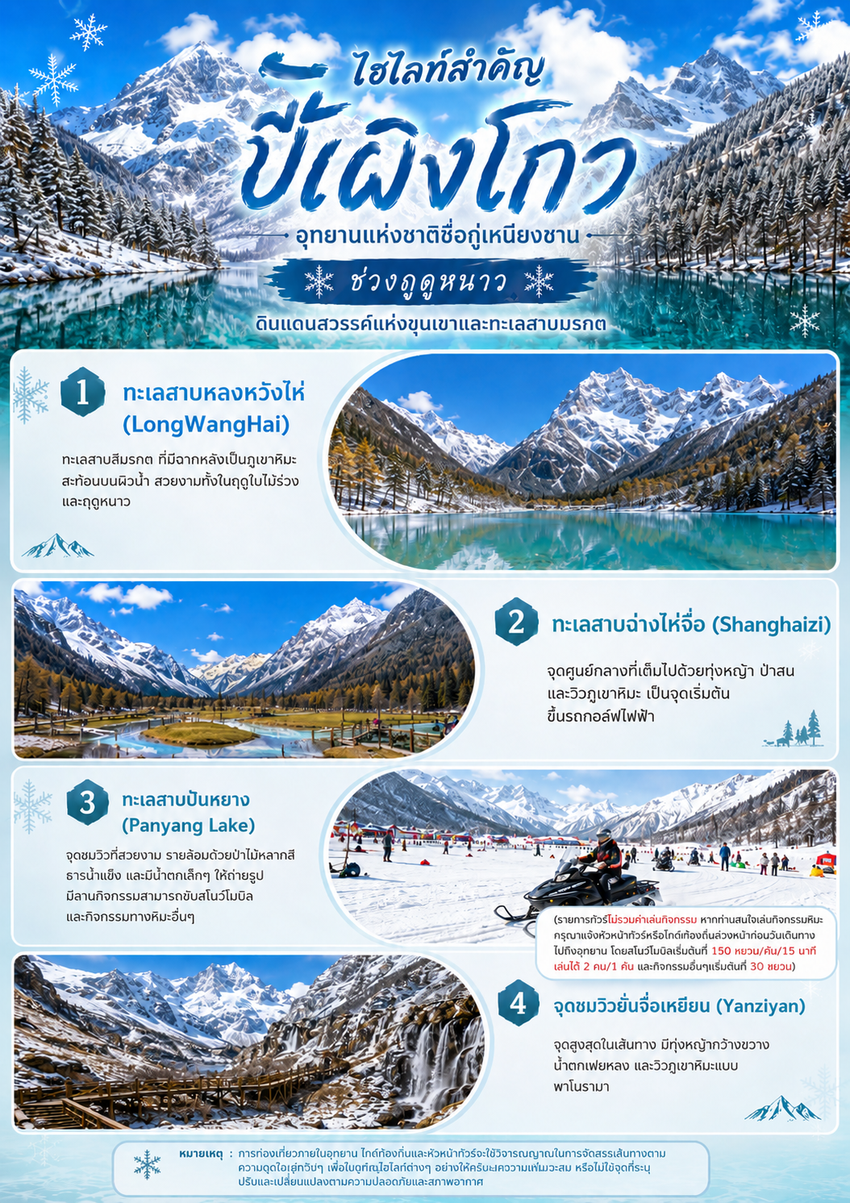

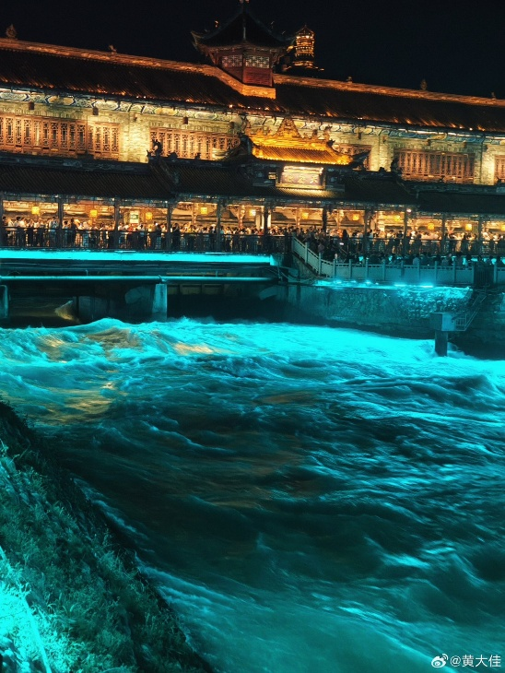
จากนั้นนำท่านเดินทางกลับไปยัง เมืองตูเจียงเยี่ยน พาชม สะพานหนานเฉียว สะพานโบราณ อันเป็นสัญลักษณ์ของเมืองตูเจียงเยี่ยน โดดเด่นด้วยสถาปัตยกรรมจีนคลาสสิกที่ทอดข้ามแม่น้ำหมินเจียง พร้อมชม ธารน้ำสีฟ้า ที่เกิดจากน้ำที่ไหลมาจากเทือกเขาหิมะและระบบชลประทานโบราณที่มีอายุกว่า 2,200 ปี เป็นอีกจุดแลนด์มาร์กยอดนิยมของเมืองตูเจียงเยี่ยนที่สามารถมองเห็นสายน้ำ ภูเขา และเมืองเก่าตูเจียงเยี่ยนได้ในมุมเดียว อิสระให้ท่านเก็บภาพความงดงามของสะพานและทิวทัศน์โดยรอบ ซึ่งสวยงามทั้งในเวลากลางวันและช่วงกลางคืนสะพานจะเปิดไฟสีทอง สะท้อนผืนน้ำ สวยงามจนได้รับฉายาว่าเป็นหนึ่งในวิวกลางคืนที่งดงามที่สุดของเมือง
🍽 เย็น บริการอาหารเย็น ณ ภัตตาคาร (9)
🏨ที่พัก SHANG HE CHEN YUE HOTEL ระดับ 4 ดาว หรือเทียบเท่า
DAY 5 จัตุรัสหยางเทียนวู่ - แพนด้ายักษ์เซลฟี่ - ห้องสมุดจงซูเก๋อ - เมืองเฉิงตู – ย่านตงเจียวจี้อี้ - น้ำพุไม้ไผ่ SKP - ตึกแฝดเทียนฝู่

🍽 เช้า บริการอาหารเช้า ณ ห้องอาหารของโรงแรม (10)
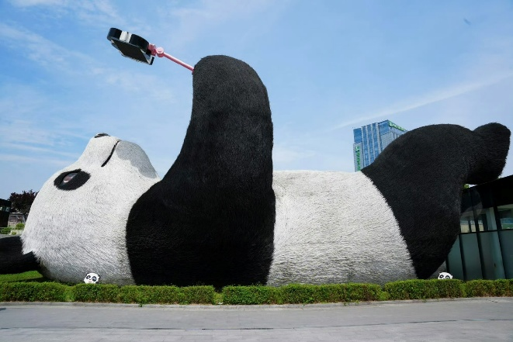
นำท่านชม จัตุรัสหยางเทียนวู่ เป็นลานสาธารณะและจุดเช็กอินชื่อดังของเมืองตูเจียงเยี่ยน ถ่ายภาพกับประติมากรรม แพนด้ายักษ์เซลฟี่ สัญลักษณ์แห่งเมือง ผลงานศิลปะร่วมสมัยที่ผสมผสานความน่ารักของแพนด้า สัตว์ประจำชาติจีน เข้ากับบรรยากาศเมืองประวัติศาสตร์ได้อย่างลงตัว จากนั้นอิสระเดินเล่นและเลือกซื้อของฝากบริเวณโดยรอบที่รายล้อมด้วยร้านค้า ร้านอาหาร และคาเฟ่
จากนั้นชม ห้องสมุดจงซูเก๋อ ร้านหนังสือดีไซน์สุดอลังการที่ได้รับการยกย่องว่าเป็นหนึ่งในร้านหนังสือที่สวยที่สุดของจีน ด้วยการออกแบบภายในที่โดดเด่น โดยการออกแบบภายในได้รับแรงบันดาลใจจากภูเขา แม่น้ำ และธรรมชาติของเมืองตูเจียงเยี่ยน ชั้นหนังสือสูงจรดเพดาน และกระจกสะท้อนที่สร้างมิติราวกับโลกแห่งจินตนาการ ภายในมีมุมถ่ายภาพสวยงามแทบทุกมุม โดยเฉพาะโถงกลางและทางเดินที่ให้ความรู้สึกเหมือนเดินอยู่ในโลกแฟนตาซี มีโซนพักผ่อน โซนคาเฟ่ และพื้นที่สำหรับพักผ่อนอ่านหนังสือ อิสระให้ท่านถ่ายภาพ เลือกชมหนังสือ ของที่ระลึก หรือพักผ่อนในบรรยากาศอันแสนสงบ
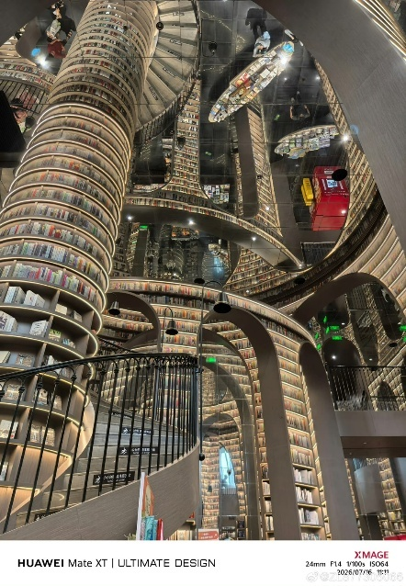
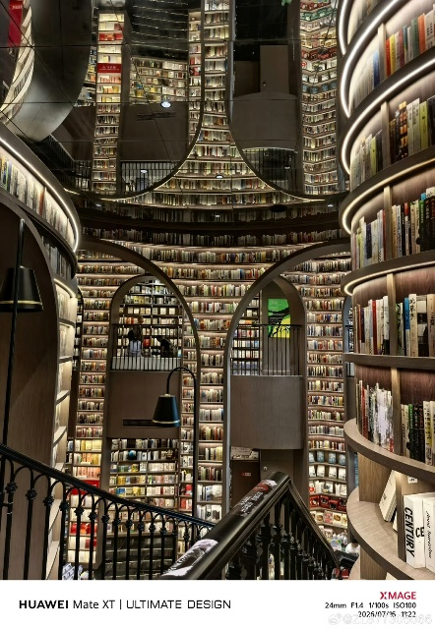
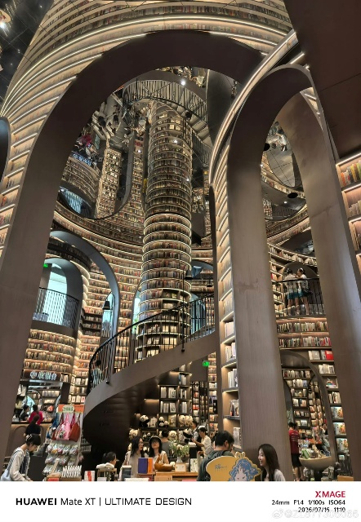

🍽 กลางวัน บริการอาหารกลางวัน ณ ภัตตาคาร (11)
จากนั้นนำท่านเดินทางไปยัง เมืองเฉิงตู (ใช้เวลาเดินทางประมาณ 1 ชั่วโมง 30 นาที)
ชม ตงเจียวจี้อี้ ย่านศิลปะและไลฟ์สไตล์สุดอินเทรนด์ของเมืองเฉิงตู ที่รีโนเวตจากโรงงานอุตสาหกรรมเก่าให้กลายเป็นแหล่งท่องเที่ยวสุดสร้างสรรค์ เต็มไปด้วยอาคารสไตล์อินดัสเทรียล คาเฟ่ ร้านอาหาร แกลเลอรี และงานสตรีทอาร์ต เหมาะสำหรับเดินเล่น ช้อปปิ้ง และเก็บภาพบรรยากาศสุดชิคให้บรรยากาศที่แตกต่างจากแหล่งท่องเที่ยวแบบดั้งเดิมของเฉิงตู

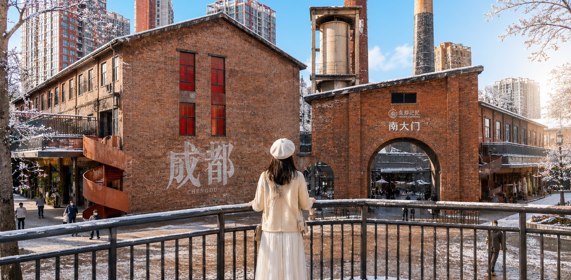

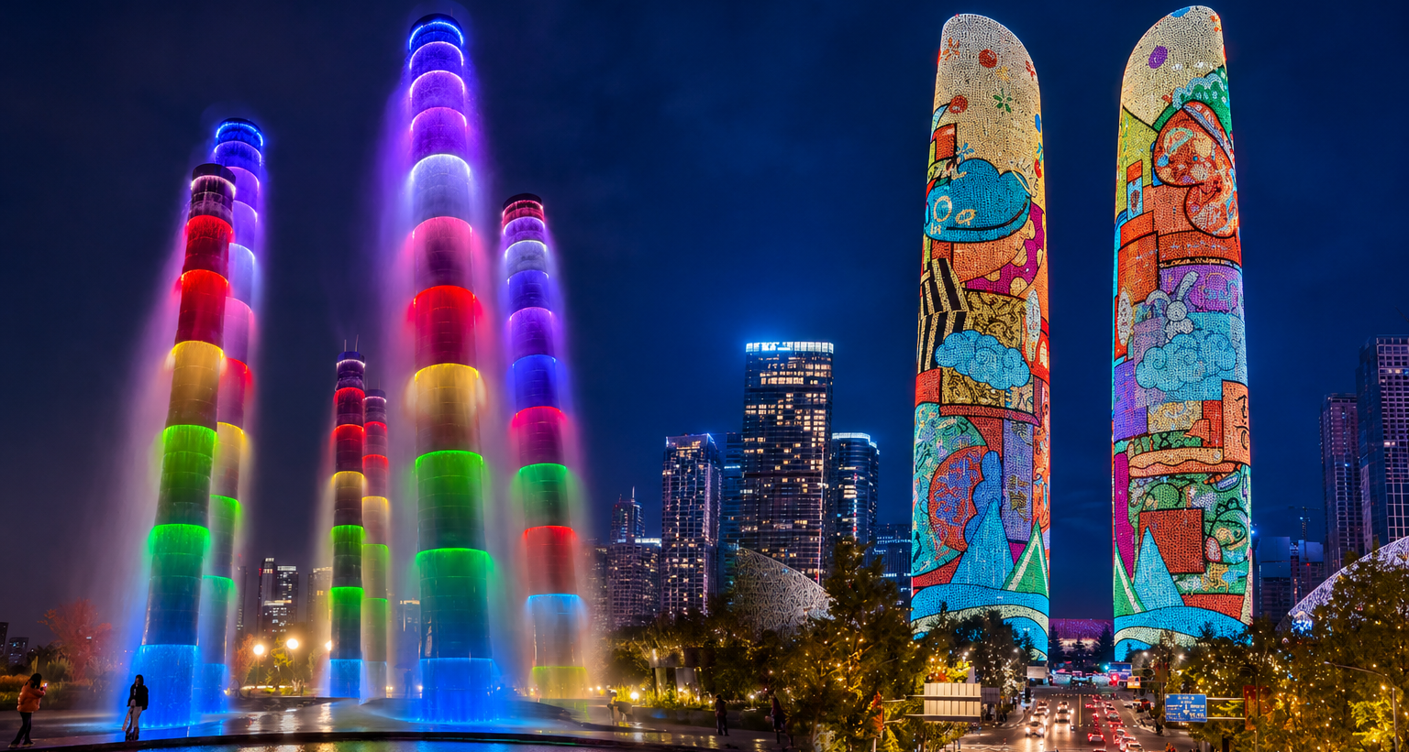
พาท่านถ่ายรูป น้ำพุไม้ไผ่ SKP คือแลนด์มาร์กสุดฮิตแห่งใหม่ในเมืองเฉิงตู ตั้งอยู่บนพื้นที่ส่วนกลาง ของห้างสรรพสินค้าสุดหรู Chengdu SKP โดยมีลักษณะเป็นเสาน้ำพุรูปทรงเลียนแบบปล้องไม้ไผ่ขนาดใหญ่สูงตระหง่านหลายต้น จากนั้นนำท่านไป ตึกแฝดเทียนฝู่ ตึกคู่ดีไซน์โมเดิร์น สูง 220 เมตร หุ้มด้วยไฟ LED อัจฉริยะ 5G ที่จะเปลี่ยนร่างเป็นจอแสดงภาพแอนิเมชันขนาดยักษ์ในยามค่ำคืน

🍽 เย็น บริการอาหารเย็น ณ ภัตตาคาร เมนูพิเศษ สุกี้หม่าล่าสไตล์จีน (12)
🏨ที่พัก HUANGHUAXI HOLIDAYINN EXPRESS ระดับ 4 ดาว หรือเทียบเท่า
DAY 6 ถนนโบราณซอยกว้างซอยแคบ - ถนนคนเดินชุนซีลู่และย่านไทท่กู่หลี่ - แพนด้าปีนตึก IFS - สนามบินเฉิงตูเทียนฟู่ - สนามบินสุวรรณภูมิ กรุงเทพฯ

🍽 เช้า บริการอาหารเช้า ณ ห้องอาหารของโรงแรม (13)
นำท่านชม ถนนโบราณซอยกว้างซอยแคบ ย่านถนนโบราณชื่อดังของเมืองเฉิงตู ที่สะท้อนเสน่ห์ของสถาปัตยกรรมสมัยราชวงศ์ชิง ผสมผสานกับร้านน้ำชาเสฉวน และโรงน้ำชาแบบดั้งเดิม คาเฟ่ ร้านอาหาร และร้านขายของที่ระลึก และงานหัตถกรรมท้องถิ่นมากมาย เหมาะสำหรับเดินเล่น ชิมอาหารพื้นเมือง และสัมผัสวิถีชีวิตของชาวเฉิงตูอย่างใกล้ชิด
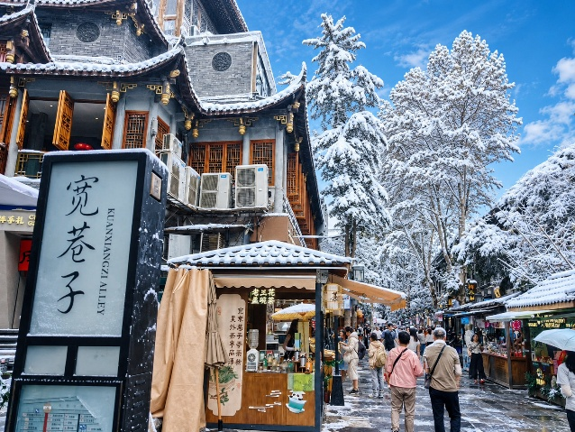

🍽 กลางวัน บริการอาหารกลางวัน ณ ภัตตาคาร เมนูพิเศษ!! เป็ดปักกิ่ง (14)
นำท่านอิสระช้อปปิ้ง ถนนคนเดินชุนซีลู่และย่านไท่กู่หลี่ ศูนย์กลางการช้อปปิ้งและไลฟ์สไตล์ที่คึกคักที่สุดของนครเฉิงตู รวบรวมร้านค้าแบรนด์ชั้นนำระดับโลก ร้านอาหาร คาเฟ่ และสินค้าแฟชั่นหลากหลายรูปแบบ โดดเด่นด้วยการผสมผสานระหว่างสถาปัตยกรรมจีนดั้งเดิมและความทันสมัยได้อย่างลงตัว โดยเฉพาะย่านไท่กู่หลี่ที่ได้รับการออกแบบเป็นอาคารสไตล์จีนร่วมสมัย รายล้อมด้วยบรรยากาศสุดชิค เหมาะสำหรับการเดินเล่น ช้อปปิ้ง และถ่ายภาพ
ไฮไลท์ที่กำลังเป็นที่นิยมของนักท่องเที่ยวคือ แพนด้าปีนตึก IFS ประติมากรรมแพนด้ายักษ์ขนาดใหญ่ที่กำลังปีนอยู่บนอาคาร IFS (International Finance Square) ใจกลางย่านชุนซีลู่ ผลงานการออกแบบของศิลปินชื่อดังระดับโลก กลายเป็นสัญลักษณ์แห่งนครเฉิงตู เมืองต้นกำเนิดของหมีแพนด้ายักษ์ และเป็นจุดเช็กอินยอดนิยมที่นักท่องเที่ยวจากทั่วโลกต้องมาถ่ายภาพเป็นที่ระลึก
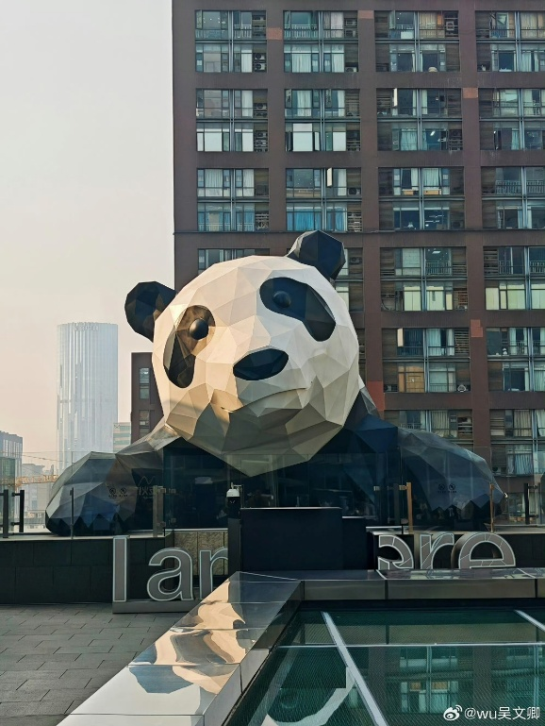
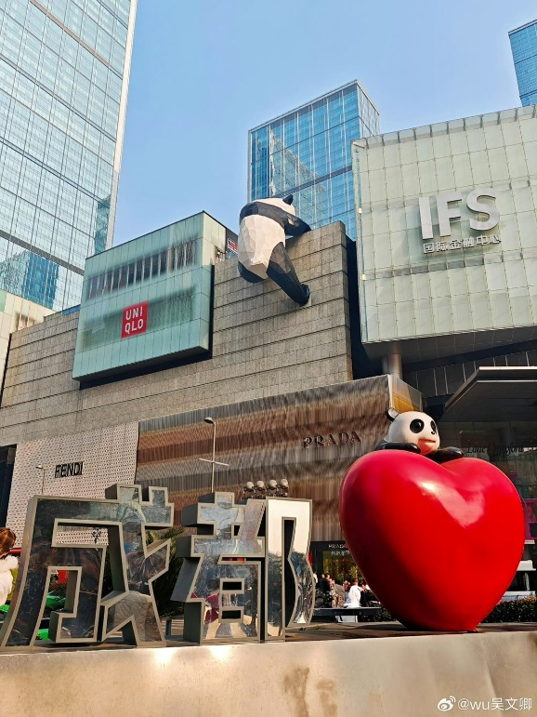

จากนั้นได้เวลาอันสมควรนำท่านเดินทางสู่ สนามบินเฉิงตูเทียนฟู่ เพื่อเตรียมตัวเดินทางกลับประเทศไทย
23.00 น. ออกเดินทางสู่ สนามบินสุวรรณภูมิ ประเทศไทย โดยสายการบิน ไทยเวียตเจ็ท เที่ยวบินที่ VZ3681 (ไม่มีอาหารและเครื่องดื่มบริการบนเครื่อง)
01.15 น. (+1) เดินทางถึง สนามบินสุวรรณภูมิ ประเทศไทย โดยสวัสดิภาพ

